Комплект оценочных материалов по производственной практике
«ПП.01 Производственная практика»
23.02.03. Техническое обслуживание и ремонт двигателей, систем и
агрегатов автомобилей

Задания закрытого типа

Задания закрытого типа на выбор правильного ответа

Выберите один правильный ответ
Как центрируется маховики двигателей автомобилей ВАЗ – 2110,-2111 с коленчатым валом:
А) По отверстию крепления маховика с валом, смещенному в сторону
Б) по отметкам, нанесенным на маховике и фланце коленчатого вала
В) с помощью выступа на фланце коленчатого вала и углубления на маховике.

Правильный ответ: В
Компетенции (индикаторы): ОК 2, ПК 1.1, ПК 1.2, ПК 1.3, ПК 2.1

2. Из какого материала изготавливаются блок цилиндров двигателя ЗМЗ – 3307?
А) из серого чугуна
Б) из алюминиевого сплава
В) из легированной стали

Правильный ответ: Б
Компетенции (индикаторы): ОК 2, ОК 9

3. Каковы признаки повышенного износа поршневых колец?
А) постоянные металлические стуки при работе двигателя
Б) перегрев цилиндров двигателя и падение давления масла в масляной магистрали
В) повышенный расход масла и снижение компрессии

Правильный ответ: В
Компетенции (индикаторы): ОК 2, ПК 1.1, ПК 1.2, ПК 1.3
Выберите все правильные варианты ответов

1. Какие детали и поверхности деталей смазываются под давлением?
А) Шейки коленчатого вала.;
Б) Распределительные шестерни;
В) Втулки коромысел;
Г) Верхние наконечники штанг;
Д) Опорные шейки распределительного вала;

Правильный ответ: А, В, Г.
Компетенции (индикаторы): ОК 2, ПК 1.1, ПК 1.2, ПК 1.3

2. Какие современные технологии используются для диагностики автомобиля?
А) Стетоскоп
Б) Сканер OBD-II
В) Мультиметр
Правильный ответ: Б, В.
Компетенции (индикаторы): ОК 2, ОК 9, ПК 1.1, ПК 1.2, ПК 1.3, ПК 2.1, ПК 2.2

3. Какие работы являются частью ремонта тормозной системы автомобиля?
А) Замена тормозных колодок.
Б) Прокачка тормозной жидкости.
В) Замена аккумулятора.
Г) Регулировка стояночного тормоза.
Правильный ответ: А, Б, Г.
Компетенции (индикаторы): ОК 2, ОК 4, ПК 1.1, ПК 1.2, ПК 1.3, ПК 2.1

Задания закрытого типа на установление соответствия

Установите правильное соответствие. Каждому элементу левого столбца соответствует только один элемент правого столбца

1. Установите правильное соответствие названия и изображения оборудовния.

1) Пускозарядное устройство | А) 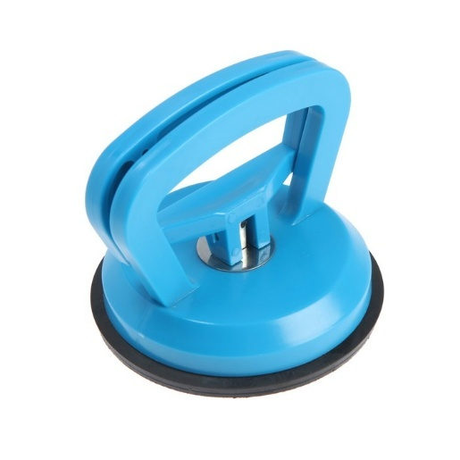
2) Компрессометр | Б) 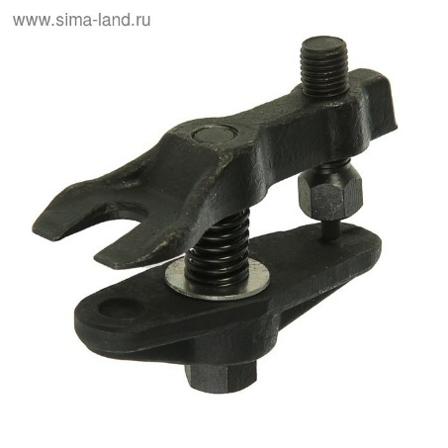
3) Съемник рулевых и шаровых | В) 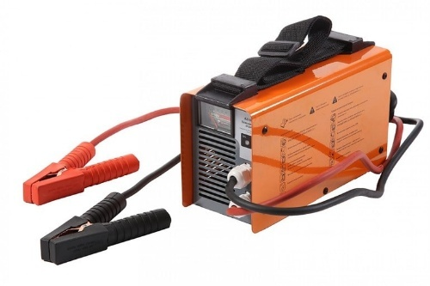
4) Стеклодомкрат | Г) 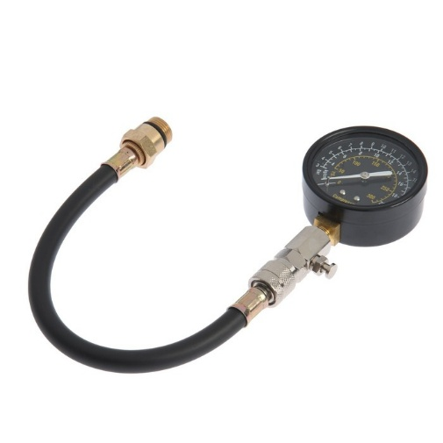

Правильный ответ: 1-В, 2-Г, 3-Б, 4-А
Компетенции (индикаторы): ОК 2, ОК 9, ПК 1.1, ПК 1.2, ПК 1.3, ПК 2.1, ПК 2.2, ПК 2.3

2. Установите правильное соответствие между материалами и компонентами.
Компоненты | Материалы
1) Материалы для создания современных подвесок | А) Керамика
2) Материалы наиболее часто используются в современных двигателях | Б) Алюминий
3) Новые материалы применяются в современных двигателях для повышения эффективности | В) Сталь

Правильный ответ: 1-В, 2-Б, 3-А,
Компетенции (индикаторы): ОК 2, ОК 9, ПК 1.1, ПК 1.2, ПК 1.3

3. Установите правильное соответствие названия и изображения оборудовния.
1) пневматический краскопульт | А) 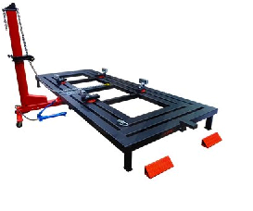
2) насос гидравлический ручной | Б) 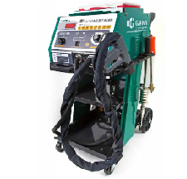
3) споттер | В) 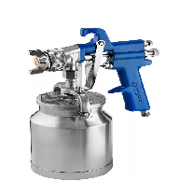
4) платформенный стапель | Г) 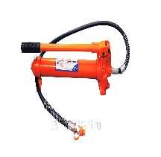

Правильный ответ: 1-В, 2-Г, 3-Б, 4-,А
Компетенции (индикаторы): ОК 2, ОК 4, ОК 9 ПК 1.1, ПК 1.2, ПК 1.3
ПК 2.1, ПК 2.2, ПК 2.3

Задания закрытого типа на установление правильной последовательности

Установите правильную последовательность. Запишите правильную последовательность букв слева направо

1. Последовательность замены масла в двигателе автомобиля:
- Медленно откручивать пробку. Когда почувствуете, что резьба закончилась, резким движением потянуть пробку на себя. Масло сливается из двигателя машины до 10 минут.
- Открыть капот и медленно открутить заливную пробку. Её можно положить сверху на отверстие. Выдвинуть масляный щуп на пару сантиметров и положить так, чтобы он не соскользнул обратно.
- Опуститься под автомобиль, подсветить фонариком и найти сливную пробку в картере двигателя. Не перепутать её с пробкой картера автоматической коробки передач.
- Перед сливом масла из двигателя надеть брезентовые перчатки. Обрезать одну стенку пластиковой канистры и подложить ёмкость под сливное отверстие.
- Прогреть машину до рабочей температуры (85–95°) и дать ей постоять 10–15 минут.
- Когда поток иссякнет, не спешить забирать канистру. Залить 200–300 мл свежей смазки сверху — она вымоет остатки старой жидкости.
- Когда масло полностью стечёт, подложить тряпочку под фильтр. Откручивать его руками в перчатках, подходящим ключом или специальным съёмником.
- Установить на место снятые щитки защиты силового агрегата.
- Поставить новый фильтр и аккуратно затянуть его рукой до упора.
- Закрыть сливную пробку. Подложить под неё новый уплотнитель.
- Вставить в заливочную горловину воронку. Налить на 0,5 литра меньше объёма, указанного в инструкции по эксплуатации.
- Достать щуп, вытереть его наконечник тряпочкой, вставить и достать снова. Продолжать доливать, периодически меряя уровень щупом. Останавливаться, когда масло дойдёт до максимального уровня, отмеченного чертой и надписью «MAX».
- Плотно закрыть крышку, вставить щуп в отверстие до конца и завести двигатель. Дать ему поработать пять минут, затем остановить и подождать ещё 5 минут.
- Повторить процедуру с щупом — вытереть, вставить, достать. Уровень масла должен находиться между отметками «MIN» и «MAX». Если он ниже, доливать ещё смазки. Если выше, придётся откачать избыток на СТО.
- Тщательно вытереть штуцер для фильтра и нанести небольшое количество силиконовой смазки на резиновый уплотнитель.

Правильный ответ: Д, Б, В, Г, А, Е, Ж, П, И, К, Л, М, Н, О, З.
Компетенции (индикаторы): ОК 2, ОК 4, ОК 9, ПК 1.1, ПК 1.2, ПК 1.3
ПК 2.1, ПК 2.2, ПК 2.3

2. Последовательность замены крестовины карданного вала:
- Извлечение крестовины из вилок кардана. Аккуратно извлечь деталь, так как игольчатые подшипники чувствительны. Если есть специализированный съёмник, это поможет избежать повреждений. Если нет, можно использовать молоток и оправку, но нужно действовать осторожно. Сначала сжать стопорные кольца плоскогубцами, затем аккуратно выбить чашки поочерёдно.
- Демонтаж карданного вала. Открутить болты крепления подвесного подшипника, отделить кардан от редуктора и промежуточной опоры. Отметить все соединения метками для сохранения балансировки.
- Тестирование. Поднять колёса и покрутить кардан, убедиться в отсутствии люфтов и стуков.
- Сборка механизма. Тщательно смазать шлицевую часть трансмиссионным маслом. Вставить эту сторону в коробку передач, закрутить болты. Установить подвесной подшипник и прочно зафиксировать его. Подключить карданный вал к главной передаче в редукторе заднего моста, закрутить болты.
- Установка новой крестовины. Чашки нужно вставить аккуратно, зафиксировать стопорными кольцами, соблюдая метки совмещения половинок кардана. Обязательна хорошая смазка, чтобы обеспечить плавное вращение и продлить срок службы шарниров.

Правильный ответ: Б, А, Д, Г, В.
Компетенции (индикаторы): ОК 2, ОК 4, ОК 9 ПК 1.1, ПК 1.2, ПК 1.3
ПК 2.1, ПК 2.2, ПК 2.3

Задания открытого типа

Задания открытого типа на дополнение

Напишите пропущенное слово (словосочетание)

1. Направляющее устройство подвески передает несущей системе автомобиля силы и моменты между колесом и кузовом и определяет ______.

Правильный ответ: характер перемещения колес относительно несущей системы автомобиля.
Компетенции (индикаторы): ОК 2, ОК 9, ПК 1.1, ПК 1.2, ПК 1.3

2. Система технического обслуживания ремонта автомобилей применяются в нашей стране___________
Правильный ответ: планово-предупредительная
Компетенции (индикаторы): ОК 2, ОК 4, ПК 1.1, ПК 2.1, ПК 3.1, ПК 4.1

3. ____________ изменение размеров, формы и качества поверхности деталей в процессе эксплуатации называется

Правильный ответ: износ

Компетенции (индикаторы): ОК 2, ПК 1.1, ПК 2.1, ПК 3.1, ПК 4.1

Задания открытого типа с кратким свободным ответом

Напишите пропущенное слово (словосочетание)

1. «Генераторные» тахометры применяются на _____________________ двигателях.

Правильный ответ: Дизельных
Компетенции (индикаторы): ОК 2, ПК 1.1, ПК 2.1

2. ____________- это дооборудование которое может улучшить производительность автомобиля

Правильный ответ: автомобильные усиленные тормозные диски
Компетенции (индикаторы): ОК 2, ПК 1.1, ПК 2.2, ПК 2.3

3. Характеристики которые влияют на прочность автомобиля - ____________
Правильный ответ: качество материалов, технология сборки, конструкция кузова.
Компетенции (индикаторы): ОК 2, ПК 1.1, ПК 2.1

Задания открытого типа с развернутым ответом

1. Составить инструкционно-технологическую карту:
Замена диафрагм топливного насоса ВАЗ-2106
Время выполнения: 20 минут.
Критерии оценивания: ответ должен содержательно соответствовать
ожидаемому результату.

Ожидаемый результат:
Последовательность выполнения  операций | Инструктивные указания | Оборудование,  инструменты, приспособления
1.Отверните шесть винтов крепления  корпуса к нижней крышке. | Взять бензонасос за нижнюю часть левой рукой, поставить на верстак.  Взять крестовую отвертку правой рукой и, удерживая бензонасос, аккуратно выкрутить винты крепления корпуса к нижней крышке.  Все винты положить в специальную коробочку под винты на верстаке. | бензонасос ВАЗ-2106,  слесарный стол (верстак),  крестовая отвертка,  коробочка под винты.
2.Снимите корпус. | Держа бензонасос левой рукой за нижнюю часть, правой снять корпус (верхнюю часть) и положить на верстак рядом с коробочкой под винты. | бензонасос ВАЗ-2106,  слесарный стол (верстак),  коробочка под винты.
3.Нажмите на узел диафрагм, поверните его  в любую сторону на 90°.  4. Выньте диафрагмы,  закрепленные на толкателе, и пружину из  нижней крышки. | Взять бензонасос за нижнюю часть левой рукой.  Правой рукой нажать на узел диафрагм и повернуть на 90 градусов в любую сторону.  Слегка надавливая на узел диафрагм, вынуть диафрагмы, закрепленные на толкателе, положить на верстак рядом с коробочкой под винты.  Вынуть из нижней крышки бензонасоса пружину.  Положить пружину на верстак рядом с коробочкой под винты.  Положить нижнюю часть на верстак рядом с коробочкой под винты . | бензонасос ВАЗ-2106,  слесарный стол (верстак),  коробочка под винты  бензонасос ВАЗ-2106,  слесарный стол (верстак),  коробочка под винты
5.Удерживая толкатель за хвостовик, отверните  гайку и снимите детали с толкателя. | Правой рукой взять плоскогубцы.  Левой рукой взять узел диафрагм и зажать хвостовик толкателя плоскогубцами.  С верстака взять левой рукой рожковый ключ на 10.  Отвернуть гайку, положить рожковый ключ на 10 на верстак, гайку положить в коробочку под винты.  Левой рукой снять детали с толкателя и положить их на верстак. | бензонасос ВАЗ-2106,  слесарный стол (верстак),  коробочка под винты,  рожковый ключ на 10,  плоскогубцы
6.Установите новые диафрагмы и снятые  детали в порядке, обратном снятию. | Рекомендация к операции 6!!!!  При сборке ориентируйте наружную дистанционную прокладку так, чтобы контрольное отверстие в ней  было расположено около рычага ручной подкачки топлива для облегчения обнаружения течи. | бензонасос ВАЗ-2106,  слесарный стол (верстак),  коробочка под винты,  рожковый ключ на 10,  плоскогубцы,  крестовая отвертка
7. Прикрутить бензонасос на проверочный стенд. | Взять бензонасос левой рукой.  Поставить бензонасос на шпильки стенда.  Взять гайки с верстака и наживить на шпильки стенда.  Торцовым ключом на 13 слегка подтянуть гайки. | Стенд для проверки исправности бензонасоса,  бензонасос ВАЗ-2106,  слесарный стол (верстак),  крестовая отвертка,  коробочка под винты.  рожковый ключ на 10,  торцовый ключ на 13,  плоскогубцы
8. Подсоединить шланг подачи жидкости. | Надеть шланг подачи жидкости на боковой штуцер . | Стенд для проверки исправности бензонасоса,  бензонасос ВАЗ-2106,  крестовая отвертка
9. Подсоединить шланг отвода жидкости. | Надеть шланг отвода жидкости на верхний штуцер. | Стенд для проверки исправности бензонасоса,  бензонасос ВАЗ-2106,  крестовая отвертка
10. Прокачать насос ручной прокачкой. | Правой рукой многократно нажать на рычаг подкачки бензонасоса пока жидкость не пойдет во отводящий шланг. | Стенд для проверки исправности бензонасоса,  бензонасос ВАЗ-2106,
11. Проверить работу бензонасоса .  Обратить внимание на подтекание жидкости из бензонасоса. Если подтеканий жидкости нет , и жидкость перекачивается, значит, насос исправен. . |  | Стенд для проверки исправности бензонасоса,  бензонасос ВАЗ-2106,

Компетенции (индикаторы): ОК 2, ОК 4, ОК 9, ПК 1.1, ПК 1.2, ПК 1.3
ПК 2.1, ПК 2.2, ПК 2.3

2. Как устранить неисправность в ремне безопасности инерционного типа, если блокировка не срабатывает при резком его вытягивании?
Время выполнения – 15 мин.
Критерии оценивания: ответ должен содержательно соответствовать
ожидаемому результату.

Ожидаемый результат:
Один из способов устранить неисправность — очистить устройство и механизм.
Порядок действий:
- Отвёрткой выкрутить саморезы, на которые крепится накладка ремней.
- Ремень вытянуть до упора на всю длину и закрепить в таком положении прищепкой.
- Гаечным ключом открутить винт, который крепит катушку.
- Найти крышку, за которой находится инерционное устройство. Можно потрясти катушки и послушать, откуда идёт шум.
- Снять крышку накладки, чтобы открылся доступ к механизму.
- Проверить функциональность коромысла. В норме оно должно передвигаться по оси вращения.
- Если коромысло «ходит» в разные стороны, очистить ось его вращения. Для этого можно налить очиститель прямо в механизм и промыть его.
- Взять катушку рукой так, чтобы одним пальцем придержать пластмассовую направляющую с пружинкой.
- Свободной рукой стянуть и намотать ремень несколько раз, после чего резко дёрнуть, чтобы произошла фиксация.
- Повторить действия несколько раз.

Компетенции (индикаторы): ОК 2, ОК 9 , ПК 1.1, ПК 1.2, ПК 1.3
ПК 2.1, ПК 2.2, ПК 2.3

3. Опишите процесс установки и настройки системы удержания в полосе.
Какие компоненты и технологии необходимы для ее корректной работы?
Время выполнения – 15 мин.
Критерии оценивания: ответ должен содержательно соответствовать
ожидаемому результату.

Ожидаемый результат:
Установка системы удержания в полосе включает
монтаж камер и датчиков, подключение к бортовому компьютеру и настройку
программного обеспечения. Технологии включают машинное зрение для
обнаружения дорожной разметки и алгоритмы управления для поддержания
автомобиля в пределах полосы.

Компетенции (индикаторы): ОК 2, ОК 4, ОК 9, ПК 1.1, ПК 1.2, ПК 1.3
ПК 2.1, ПК 2.2, ПК 2.3

